**30/05 RM 04353**

**Periféricos**

**Atividade – Página: 17**

Ligue cada periférico de entrada ao seu nome:

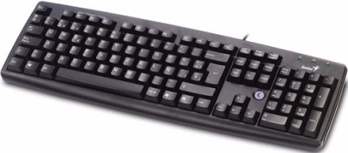

**Joystick**

**Webcam**

**Mouse**

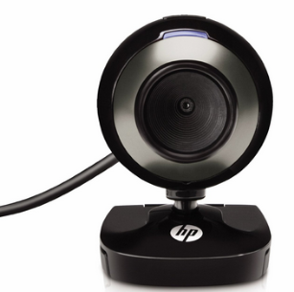

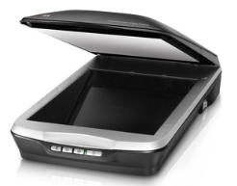

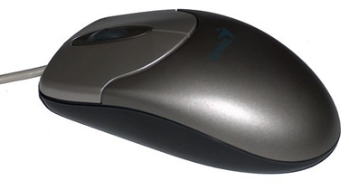

**Teclado**

**Scanner**

